Bandırma Onyedi Eylül Üniversitesi
Sanat Tasarım ve Mimarlık Fakültesi
WOS 2025 Raporu

- Fakültemizde öğretim elemanlarımızda 9 WOS Researcher ID toplandı
- WOS rapor oluşturma rehberinde belirtildiği gibi WOS’daki yayınlar öğretim elemanlarınca ve Bölüm Başkanlığı tarafından kontrol edildi.
- WOS Researcher ID ‘ler ve WOS’daki ilgili aratma kriterleri kullanılarak aşağıdaki veriler elde edilmiştir.
- Sanat Tasarım ve Mimarlık Fakültesinde öğretim elemanlarımızın 2025 yılında SCI/SCI expanded makale yayınlanmamıştır.

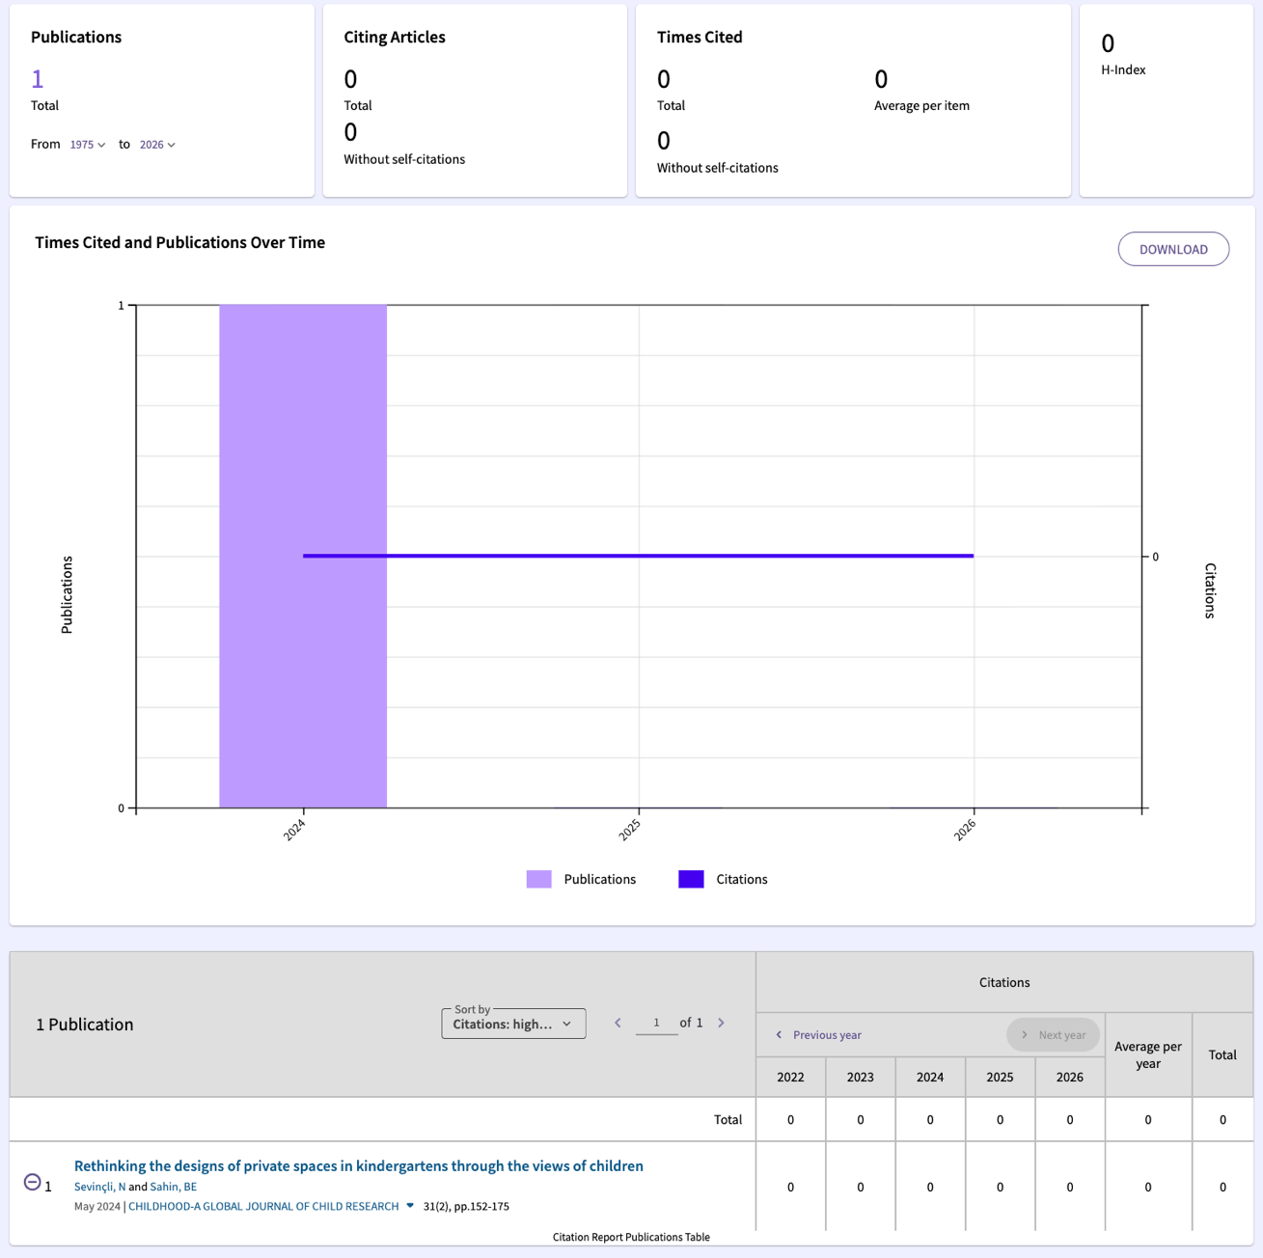

Bandırma Onyedi Eylül Üniversitesi
Sanat Tasarım ve Mimarlık Fakültesi
Scopus 2025 Raporu

- Fakültemizde öğretim elemanlarımızın Scopus’ta yayınlanmış makalesi bulunmamaktadır.

Bandırma Onyedi Eylül Üniversitesi
Sanat Tasarım ve Mimarlık Fakültesi
Tr Dizin 2025 Raporu

- Bölümümüzde öğretim elemanlarımıza ait 9 ORCID toplandı.
- TR Dizin Rapor Oluşturma Rehberinde belirtildiği gibi TR dizinindeki yayınlar öğretim elemanlarınca ve Bölüm başkanlığı tarafından kontrol edildi.
- TR dizininde ORCID ‘ler kullanılarak TR dizinindeki ilgili aratma kriterleri kullanılarak aşağıdaki veriler elde edilmiştir.
- Bölümümüzde öğretim elemanlarımıza ait 2025 yılına ait 2 adet TR dizinde taranan makale yayınlanmış olup ve Bandırma Onyedi Eylül adresli yayınlarına 0 atıf almıştır.
Not: Yayın Yılı sekmesindeki bilgiler kullanılarak excelde aşağıdaki grafik oluşturulmuştur.
Not: Atıf Sayıları rapor oluşturma rehberinde belirtildiği gibi manuel olarak elde edilip Excel de grafik oluşturulmuştur.

- Öğretim elemanlarının Bandırma Onyedi Eylül Üniversitesi adresli çalışmalarını hangi Üniversiteler ile yaptığı aşağıdaki tabloda sunulmuştur.

Genel Değerlendirme ve Gelecek Hedefler
Web of Science ve Scopus kapsamındaki yayınların mevcut olduğu ancak sayı bakımından gelişime açık olduğu görülmüştür. Bu durumun, alanın yapısı gereği indeksli dergi sayısının sınırlı olması ve öğretim elemanlarının üretimlerinin önemli ölçüde sergi, bienal, festival ve benzeri sanatsal etkinlikler şeklinde gerçekleşmesinden kaynaklandığı değerlendirilmektedir.
Öğretim elemanlarının ulusal ve uluslararası sanatsal faaliyetlerde aktif olduğu ve belirli bir görünürlük düzeyine ulaşıldığı tespit edilmiştir. Bununla birlikte TR Dizin kapsamındaki yayınların atıf etkisinin artırılması, uluslararası görünürlüğün güçlendirilmesi ve nitelikli dergilerde yayın oranının yükseltilmesi gerekliliği ortaya konmuştur. Ayrıca bilimsel proje sayısının artırılması, disiplinlerarası araştırmaların ve uluslararası iş birliklerinin geliştirilmesi ile sürdürülebilir kalkınma amaçlarıyla uyumlu akademik ve sanatsal projelerin teşvik edilmesi önemli ihtiyaçlar olarak belirlenmiştir. Genel olarak makale, proje ve sanatsal üretim dengesinin güçlendirilmesi ile akademik görünürlüğün artırılması gelişime açık alanlar olarak değerlendirilmiştir.

